Фрагмент курсовой работы: образец оформления

Российский университет Дружбы Народов
Аграрный факультет
Кафедра Агроэкономики

Курсовая работа
по предмету "Информатика"
на тему
"Разработка учебной информационной системы ДЕКАНАТ"
студент (ка): Бочкарева О. А.
группа СЭБ 1-11, специальность "Агроэкономика"
руководитель: доцент, к.т.н. Куправа Т.А.

Москва – 2000

Содержание

- Постановка задачи.
- Разработка таблиц и схемы базы данных.
- Запросы и макросы системы.
- Разработка основных форм и отчетов.
- Организация формы главного меню.
- Рекомендации по дальнейшей модернизации системы.

Постановка задачи
Задание №4.
Деканату вуза требуется компьютеризировать систему печати ведомостей для экзаменов и зачетов. Следует вести перечни групп, списки студентов по группам. Требуется также хранить и распечатывать анкетные данные о студентах. Разработать информационную систему «ДЕКАНАТ». Обеспечить непротиворечивость данных, удобный интерфейс. Систему заполнить отладочными данными для демонстрации и хранить на дискете. В пояснительной записке последовательно описать весь процесс разработки и разместить все экранные формы.
Задача курсовой работы состоит в том, чтобы создать информационную систему (базу данных), отражая, таким образом, полученные в пройденном курсе знания.
База данных - центральная часть ИС (информационной системы), совокупность данных для машинной обработки, которая отражает информационную модель некоторой предметной области. Современные БД (базы данных) хранят данные в виде таблиц, которые определенным образом связаны между собой, по этому свойству БД называются реляционными.
БД создается с помощью СУБД (системы управления БД). СУБД - программная инструментальная система, основные назначения которой:
- описать БД, таблицы и связи между ними, описать операции над данными в таблицах;
- контролировать целостность и непротиворечивость данных;
- автоматически отображать описанную информационную модель в физическую БД на магнитных носителях компьютера.

Основы проектирования реляционных БД
Жизненный цикл БД можно разбить на три основные стадии:
- проектирование (на бумаге или с помощью специальных программ);
- программная реализация;
- эксплуатация.
На этапе проектирования решаются следующие вопросы:
- изучение задачи (обследование предметной области), выделение объектов и связей, о которых надо хранить информацию;
- составление исходных таблиц БД;
- нормализация (декомпозиция) таблиц и назначение ключевых полей.
На этапе реализации происходит:
- описание полученных таблиц средствами СУБД и ввод их в компьютер;
- разработка отчетов, экранных форм, запросов, макросов и программ;
- отладка и тестирование программ из ИС и обучение персонала.
На стадии эксплуатации происходит наполнение ИС реальными данными, использование, доработка и сопровождение.

Реализация настоящей БД произведена в Access 97
Реализация БД в Access начинается с описания полученных таблиц, но, кроме того, в Access также разрабатываются следующие категории объектов:
- запросы (queries) - для отбора и фильтрации данных из таблиц по определенным критериям;
- формы (forms) - для отображения данных из таблиц на экране в удобном виде;
- отчеты (reports) - для оформления данных из таблиц в виде распечаток на бумаге;
- макросы (macros) - для оформления часто выполняемых действий в виде последовательностей команд и их автоматического исполнения;
- модули (modules) - подпрограммы обработки данных на языке Visual Basic.

Главное окно Access
- отображает состав БД, то есть содержит перечень всех объектов, сгруппированных по категориям в отдельных закладках;
- содержит три кнопки (справа) для выполнения над объектами следующих действий:

- кнопка рассмотра (просмотра содержимого объекта);
открыть
- кнопка перехода в режим разработки, конструирование объекта;
конструктор
- кнопка создания нового объекта с переходом в режим конструктора.
создать

Разработка таблиц и схемы базы данных

Для создания данной информационной системы нам понадобятся различные сведения (личные данные студентов, информация о группах, предметах и т. п.), которые необходимо связать для обеспечения непротиворечивости данных.
В нашей ИС можно выделить следующие таблицы: «Группа», «Изучают», «Предмет» и «Студент».
Для создания таблицы в Access следует описать ее структуру в режиме конструктора. Описание поля включает:
- имя поля
- тип данных
- примечания
- свойства поля

Создание таблицы «Студент»
Вид таблицы:
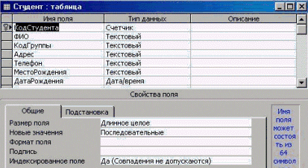
В столбец «имя поля» вводятся следующие записи: «код студента», «ФИО», «код группы», «адрес», «телефон», «место рождения» и «дата рождения».
В столбец «тип данных» вводятся типы полей таблицы, которые выбираются из списка. Поля таблицы могут быть следующих типов:
- текстовое поле
- поле мемо
- числовое поле
- поле дата/время
- денежное поле
- счетчик
- логическое поле
- поле объекта OLE
- поле гиперссылки
В нашей таблице именам поля соответствуют следующие типы:
код студента - счетчик;
ФИО - текстовый;
код группы - текстовый;
адрес - текстовый;
телефон - текстовый;
место рождения - текстовый;
дата рождения - дата/время.
Также описаны и свойства полей:
Для поля «код студента» с типом «счетчик» определены следующие свойства:
размер поля - длинное целое;
новые значения - последовательные;
индексированное поле - да(совпадения не допускаются)
У полей «ФИО», «код группы», «адрес», «телефон», «место рождения» почти одинаковые свойства - указывается размер поля, отличие состоит лишь в самом размере.
Полю «дата рождения» не приписывается никаких дополнительных свойств.
После введения этих данных необходимо задать «ключевое поле». В таблице «Студент» этим полем является «код студента».
Созданная в итоге таблица имеет такой вид:
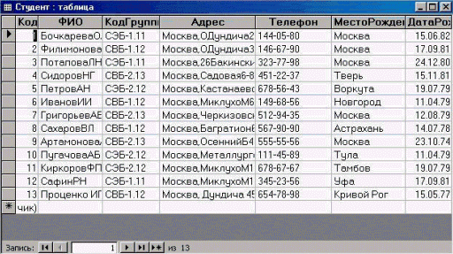
При сохранении задается имя «Студент».
Таким же образом создаются остальные таблицы: «Группа», «Изучают», «Предмет».
В таблице «Группа» именам поля соответствуют следующие типы:
КодГруппы - Текстовой;
Специальность - Текстовой;
Курс - Текстовой;
Староста - Текстовой;
Факультет - Текстовой.
Ключевое поле - КодГруппы.
В таблице «Изучают» именам поля соответствуют следующие типы:
КодГруппы - Текстовой;
КодПредмета - Числовой;
ВидАттестации - Текстовой;
НомерСеместра - Числовой.
КлючевыеПоля - КодГруппы и КодПредмета
В таблице «Предмет» именам поля соответствуют следующие типы:
КодПредмета - Числовой;
Название - Текстовой.
Ключевое поле - КодПредмета.
После вышеперечисленных действий окно базы данных выглядит так:
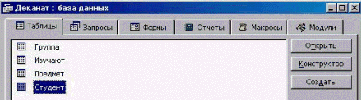

Создание связи таблиц – схема данных
Данная операция состоит из двух действий:
- добавление таблиц в схему данных;
- установка связи.
После нажатия кнопки

и кнопки добавляем все созданные таблицы.

Затем переходим к непосредственному связыванию таблиц. Поле «код группы» таблицы «Студент» связываем с одноименным полем таблицы «Группа», а его, в свою очередь, связываем с одноименным полем в таблице «Изучают», чье поле «код предмета» связываем с одноименным в таблице «Предмет». Общий вид получается таковым:
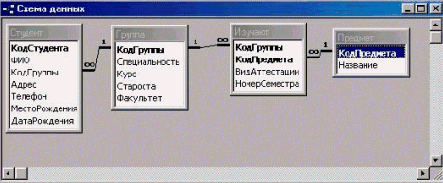

Запросы и макросы системы

Запросы позволяют отбирать необходимую информацию из таблиц и представлять ее опять же в табличном виде.
Для нашей ИС потребовался всего лишь один запрос «ЗапросАнкетныеДанные». Данный запрос был необходим для создания формы «АнкетныеДанныеСтудентов», так как информации, находящейся в таблице «Студент» было недостаточно. Запрос создается к таблицам «Группа» и «Студент». В режиме конструктора добавляем запрос на эти таблицы. Затем перетаскиваем необходимые поля из таблиц в строку «поле» нижнего окна, где автоматически фиксируется начальное местоположение каждого поля (таблицы).
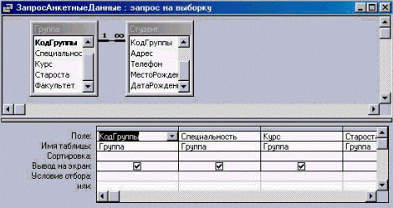
Сохраняем запрос с именем «ЗапросАнкетныеДанные». Наш запрос выглядит так:
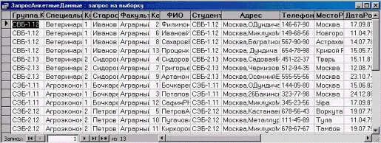

Макросы
Макрос - это объект Access, используемый для автоматизации действий пользователя. Макровызовы выполняются в ответ на события в форме.
Так как макрос является «сопроводителем» формы, то описание его без формы представляется бессмысленным. Следовательно, создание макросов необходимо описать непосредственно при описании форм.

Разработка основных форм и отчетов

Форма - это объект Access, который отображает данные на экране в рамках некоторого окна. Для формы, как правило, определен источник данных - таблица или запрос. Данные из источника данных обычно размещаются в области данных формы.
Форма, отображающая в области данных последовательность, является ленточной.
Форма, отображающая одновременно одну запись в области данных является простой.
Создадим форму «АнкетныеДанныеСтудентов» с источником данных - запросом «ЗапросАнкетныеДанные». Отобразим перечень полей запроса, нажав кнопку на панели инструментов. Разместим поля на форме «по вкусу».

Введем надпись «Анкетные данные студентов». Пусть надпись будет красного цвета жирным шрифтом, красного цвета. Эта надпись будет размещаться в «заголовке формы», который вызывается через «меню» - «вид» - «заголовок/примечание». В появившемся окне и размещается надпись. А также устанавливаем последовательность перехода (тоже из «меню» - «вид»).
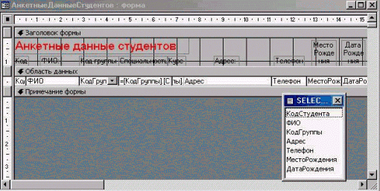
В данной форме есть «поле со списком», из которого выбирается код группы. Создание такого поля требует выполнения следующих действий:
- вызов панели элементов;
- нажатие кнопки «поле со списком»;
- размещение данного поля;
- работа с «мастером создания поля со списком»;
- сохранение данных в поле «код группы».
Данное удобство позволит выбирать код группы из списка, что весьма удобно. Стоит отметить тот факт, что при выборе группы автоматически выбирается курс и специальность, что было достигнуто с помощью построителя запросов SQL, вызванного для источника строк в свойствах данного поля (в закладке «Данные»).
Форма «АнкетныеДанныеСтудентов» является ленточной. Она выглядит так:
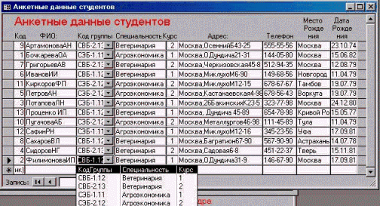
Создание формы «Группа» (источник данных - таблица «Группа») производится по такому же принципу, включая тот факт, что она тоже ленточная. Единственным отличием является то, что в ней нет необходимости создавать поле со списком.
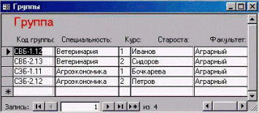
Следующим этапом работы будет создание формы «Предметы», которое является самым элементарным действием. Это подтверждается тем, что источник данных для этого столбца - таблица «Предмет», которая состоит всего из двух столбцов.
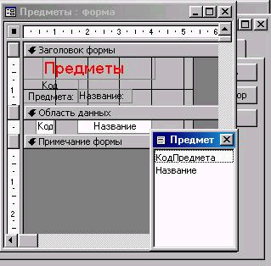
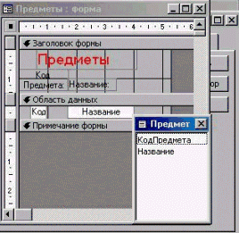
Благодаря этому факту все действия по созданию таблицы сводятся к чисто механическому перетаскиванию полей в форму. Естественно, необходимо ввести область заголовка и задать имя «Предметы». Эта форма также является ленточной.
Затем мы переходим к созданию наиболее сложных форм - форм, требующих дополнительной информации - подформ.
Первая такая форма будет называться «ГруппыПредметы». Ее источником данных является таблица «Группа». В область заголовка формы мы, как обычно вводим название «Группа предметы», размещаем полей на форме «по вкусу». Для имеющихся теперь данных необходимо создать подформу, из которой было бы удобно выбирать интересующие нас предметы, а также вид аттестации и номер семестра для определенной группы.
Перейдем к созданию подформы «ПереченьПредметовПодформа» с источником данных - таблицей «Изучают». Для этого необходимо выйти из только что созданной формы, сохранив ее с именем «ГруппыПредметы». В главном окне Access вновь нажимаем кнопку «создать». Мы, по сути, создаем обычную форму, то есть производятся обычные действия. Сначала, как обычно, мы вводим заголовок, а затем перетаскиваем поля в форму. В данной форме присутствуют два поля со списком: «КодПредмета» и «ВидАттестации» , а номер семестра вводится вручную.
При создании поля «КодПредмета» после запуска «мастера создания поля со списком» источником записей полагаем таблицу «Предмет», выбираем поля «КодПредмета» и «Название» и сохраняем в поле «КодПредмета».
Теперь нужно создать поле со списком «ВидАттестации». Действия по создания этого поля радикально отличаются от действий в предыдущем случае. Вызвав свойства этого поля, в закладке данные мы выбираем тип источника строк вместо таблицы или запроса - «Список значений», который приводим ниже в разделе «Источник Строк»: «Экзамен», «Зачет», «Курсовая», «Диф.зачет». То есть данные из списка будут выбираться именно оттуда.
Эта форма, как и все остальные, является ленточной. Теперь следует внедрить эту форму в форму «ГруппыПредметы» в качестве подчиненной. Для этого следует открыть главную форму, на панели элементов найти элемент «Подчиненная форма/отчет», установить указатель мыши на нужное место и растянуть форму до необходимых размеров, будет запущен «мастер создания подформ». Его работа:
а) в появившемся окне выбрать кнопку формы, в списке отобрать нужное название и нажать далее;
б) в следующем окне включить кнопку выбор из списка и нажать далее;
в) ввести название надписи ПереченьПредметовПодформа и нажать готово.
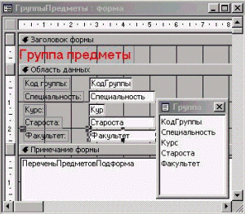
Для понимания синхронизации формы и подформы посредством связи по полю рекомендуется открыть форму «ГруппыПредметы» в режиме «конструктора» и просмотреть свойства подформы. В частности в закладке «Данные» свойства «подчиненные поля» и «основные поля» будут иметь значения «КодГруппы»; это и есть поля, по которым синхронизируют данные.Эта форма является простой.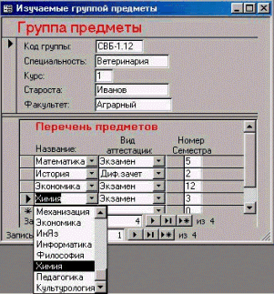
Следующий этап создания ИС - форма «ГруппыСтуденты». В ней также будет присутствовать подформа, так как для каждой группы необходимо выдавать список студентов. Также в форме необходимо окно выбора предметов, которые изучает каждая группа. Без сведений о предметах невозможна печать ведомости, так как не будет связи групп с предметами.
Первым этапом, как обычно будет создание основной формы «ГруппыСтуденты» с источником данных - таблицей «Группа». Вводим аналогичную надпись в область заголовка. Делаем форму простой. Перетаскиваем необходимые поля в форме из списка полей.
И т.д.

